平 成 ２ ８ 年 度 公 開 講 座
第３回「木刻を楽しむ」

平成２８年８月６日（土）、本校会議室にて、平成２８年度第三回公開講座「木刻を楽しむ」を実施し、８名の方に受講していただきました。当日の様子について、写真でお伝えします！
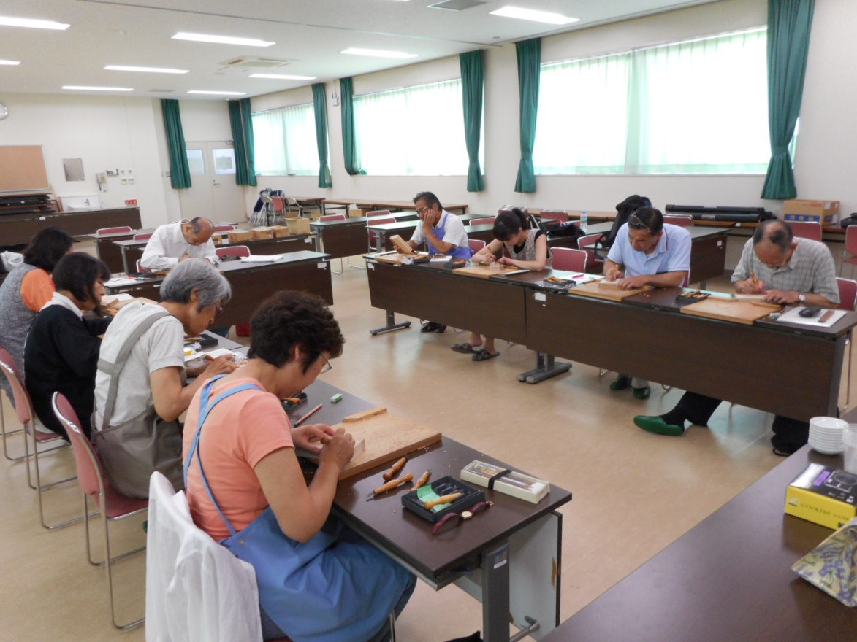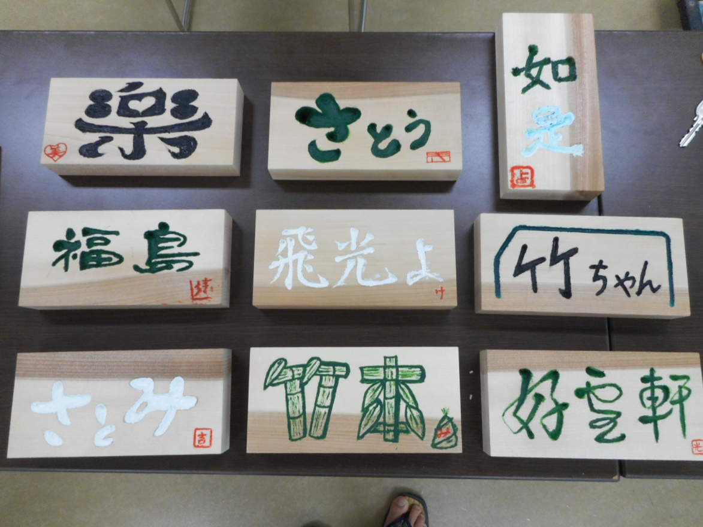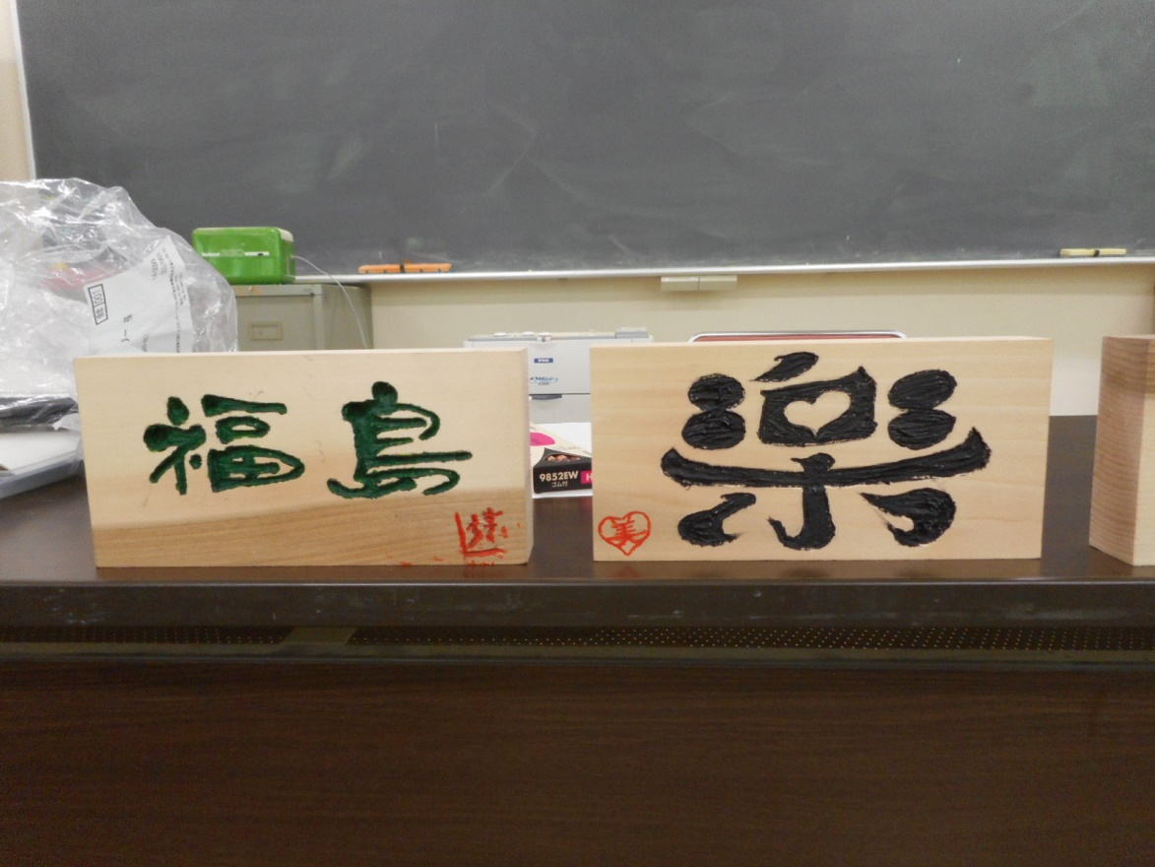

「作業時間も十分あり、指導も丁寧で楽しく制作できました。」「テーマが自由だったのでかえって悩んでしまいました。」などの御感想をいただきました。御参加いただいた皆様、ありがとうございました！

